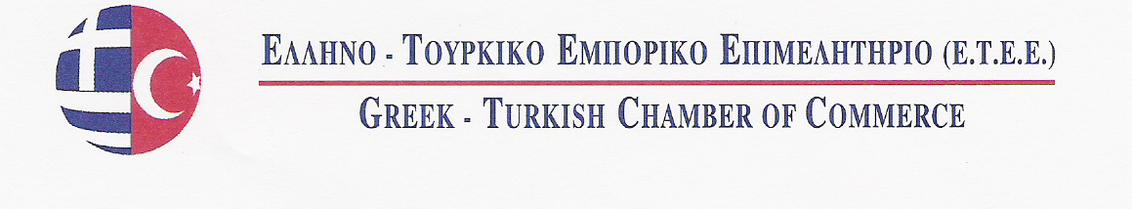

Θέμα: Εκθέσεις: α) ICSM EXPO b)LABTECH c)EXPO THERMAL d) EXPOMED στις 12-15 Απριλίου 2012 στην Κωνσταντινούπολη της Τουρκίας

Στην ανωτέρω έκθεση συμμετέχουν:
a)19th International Istanbul Medical Analysis, Diagnosis, Treatment, Rehabilitation Product, Device, System, Technology, Equipment and Hospitals Fair
b) 15th International İstanbul Laboratory Technology, System and Equipment Fair
c) 2nd Thermal, Natural Health, Rehabilitation Centers, Health Products, Equipment and Accessories Fair
d) 2 nd Industrial Cleaning, Facility Management Services, Job Safety and Occupational Health, Systems, Equipment, Machinery and Cleaning Products Fair

ΕΝΤΥΠΟ ΣΥΜΜΕΤΟΧΗΣ

(1) Όνομα επιχείρησης:

(2) Διεύθυνση επιχείρησης:
(και ταχυδρομικό κωδικό)

(3)Τηλέφωνο & Φαξ:

(4)E-mail & Website Address:

(5)Στέλεχος που θα εκπροσωπήσει :
την εταιρεία και θα παραβρεθεί στην έκθεση

Σφραγίδα - Υπογραφή

27 K.Varnali Str, Kifissia- Athens , 14671 Tel. 2117000267, Fax: 2117409283
E Mail: info@etee.gr , www.etee.gr

